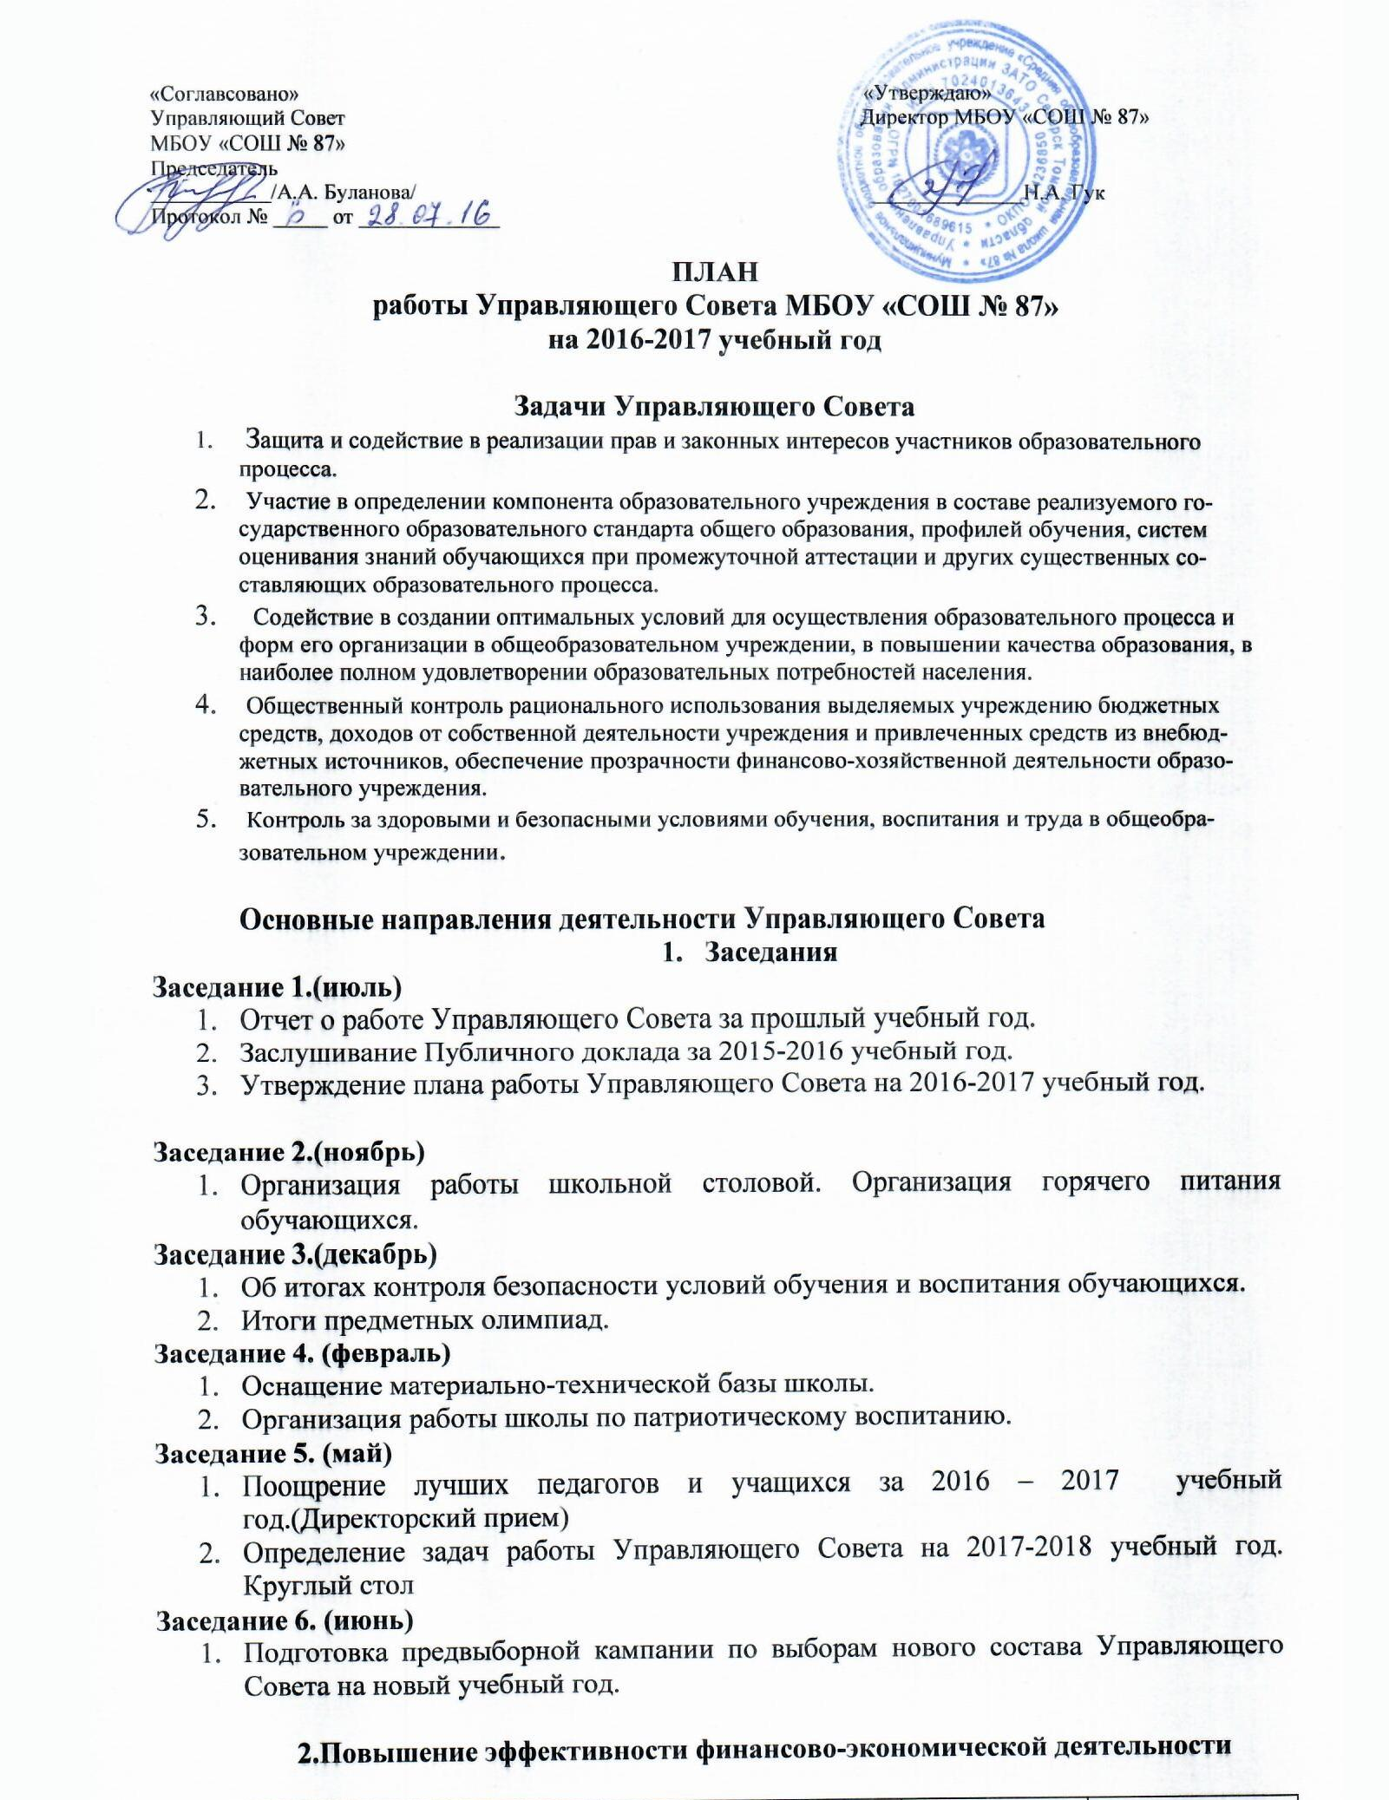
№ | мероприятие | сроки | ответственный
1 | Мероприятия по привлечению спонсорских средств при подготовке к юбилею школы | Сентябрь-ноябрь | Сутырин С.А
2 | Анализ финансовых возможностей школы на предмет укрепления материально-технической базы | Декабрь | Ощепкова Е.В
3 | Директорский прием | ноябрь | Попова Н.С

3 Содействие созданию в школе оптимальных условий и форм организации образовательного процесса
№ | мероприятие | сроки | ответственные
1 | Согласование режима работы образовательного  учреждения | сентябрь | Еремина С.Н
2 | Контроль за подготовкой к летнему отдыху | май  -  июнь | Добшинская Л.В
3 | Участие в рассмотрении  конфликтных ситуаций  между участниками образовательных отношений | в течение года | Буланова А.А.  Попова Н.С
4 | Контроль за соблюдением надлежащих условий  обучения, воспитания и труда школьников, за  сохранением и укреплением их здоровья. | в течение года | Попова Н.С
5 | Оказание помощи школе в работе с детьми и  семьями, попавшими в социально  -  опасное  положение | в течение года | Людовских Т.А
6 | Контроль над качеством питания | в течение года | Павлова Н.В  Цыгер Ирина

- Участие в образовательном процессе.
No  п/п | мероприятие | сроки | ответственные
1 | Участие в мероприятиях каникулярного периода | январь | Попова Н.С  Родительский Совет
2 | Участие в  мероприятиях  ,  посвященных Дню  Победы | Февраль  -  май | Попова Н.С  Родительский Совет
3 | Участие в мероприятиях посвященных Юбилею школы | Сентябрь-май | Попова Н.С  Родительский Совет

- Обеспечение информирования общественности о состоянии дел в школе.
No  п/п | мероприятие | сроки | ответственные
1 | Размещение на сайте школы наиболее значимой  информации о деятельности Управляющего  совета с целью ознакомления с ней  общественности | постоянно | Седых Н.В
2 | Выступление членов Управляющего Совета на  классных и общешкольных собраниях с целью  информирования о работе Совета | постоянно | Члены УС
3 | Проведение ОЭДШ | Март-апрель | Члены УС

«Соглавсовано» «Утверждаю»
Управляющий Совет Директор МБОУ «СОШ № 87»
МБОУ «СОШ № 87»
Председатель
___________/Л.В. Добшинская/ ______________Н.А. Гук
Протокол №_____ от _____________

ПЛАН
работы Управляющего Совета МБОУ «СОШ № 87»
на 2017-2018 учебный год

Задачи Управляющего Совета
1 Определение основных направлений (программы) развития общеобразовательного учреждения.
- Контроль за здоровыми и безопасными условиями обучения, воспитания и труда в общеобразовательном учреждении.
- защита прав и реализация законных интересов участников образовательного процесса
- организация изучения спроса обучающихся на предоставление дополнительных образовательных услуг;
- оказание практической помощи администрации образовательного учреждения в установлении функциональных связей с учреждениями культуры и спорта для организации досуга обучающихся;
- создание современных и комфортных условий в школе.
- информирование общественности о деятельности управляющих советов;

Основные направления деятельности Управляющего Совета
- Заседания

Время проведения | Мероприятие
Сентябрь 2017 | Принятие плана работы Управляющего совета на 2017-2018учебный год
Октябрь  2017 | Обсуждение воспитательной работы – принятие Политики приоритета духовно-нравственного и гражданско-патриотического направления в воспитательной работе
Ноябрь  2017 | Содействие по привлечению внебюджетных средств для обеспечения повышения эффективности финансово-хозяйственной деятельности школы
Декабрь  2017 | Утверждение проектов по сотрудничеству с партнерами Школы
Январь  2018 | Рассмотрение изменений в воспитательной работе и принятие Перспективного плана воспитательной работы на 2018-2019 учебный год
Февраль  2018 | Рассмотрение изменений в учебной работе и принятие Перспективного плана учебной работы на 2017-2018 учебный год
Март  2018 | Рассмотрение вопроса обеспечения современного качества обучения и воспитания в образовательном учреждении
Апрель  2018 | Рассмотрение приоритетных инвестиционных проектов Школы на 2018-2019 учебный год
Май  2018 | Отчет и подведение итогов работы Управляющего совета Школы

2.Повышение эффективности финансово-экономической деятельности

№ | мероприятие | сроки | ответственный
1 | Мероприятия по привлечению спонсорских средств для обеспечения доступ-контроля | Сентябрь-февраль | Сутырин С.А
2 | Анализ финансовых возможностей школы на предмет укрепления материально-технической базы | Декабрь | Ощепкова Е.В
3 | Директорский прием | ноябрь | Попова Н.С

3 Содействие созданию в школе оптимальных условий и форм организации образовательного процесса
№ | мероприятие | сроки | ответственные
1 | Согласование режима работы образовательного  учреждения | сентябрь | Еремина С.Н
2 | Контроль за подготовкой к летнему отдыху | май  -  июнь | Гумирова О.В
3 | Участие в рассмотрении  конфликтных ситуаций  между участниками образовательных отношений | в течение года | Добшинская Л.В Попова Н.С
4 | Контроль за соблюдением надлежащих условий  обучения, воспитания и труда школьников, за  сохранением и укреплением их здоровья. | в течение года | Попова Н.С
5 | Оказание помощи школе в работе с детьми и  семьями, попавшими в социально  -  опасное  положение | в течение года | Людовских Т.А
6 | Контроль над качеством питания | в течение года | Павлова Н.В  Цыгер Ирина

- Участие в образовательном процессе.
No  п/п | мероприятие | сроки | ответственные
1 | Участие в мероприятиях каникулярного периода | январь | Попова Н.С  Родительский Совет
2 | Участие в  мероприятиях  ,  посвященных Дню  Победы | Февраль  -  май | Попова Н.С  Родительский Совет
3 | Вовлечение родительской общественности в качестве экспертов на «Декабрьские сессии» | декабрь | Попова Н.С  Родительский Совет

- Обеспечение информирования общественности о состоянии дел в школе.
No  п/п | мероприятие | сроки | ответственные
1 | Размещение на сайте школы наиболее значимой  информации о деятельности Управляющего  совета с целью ознакомления с ней  общественности | постоянно | Седых Н.В
2 | Выступление членов Управляющего Совета на  классных и общешкольных собраниях с целью  информирования о работе Совета | постоянно | Члены УС
3 | Проведение ОЭДШ | Март-апрель | Члены УС

